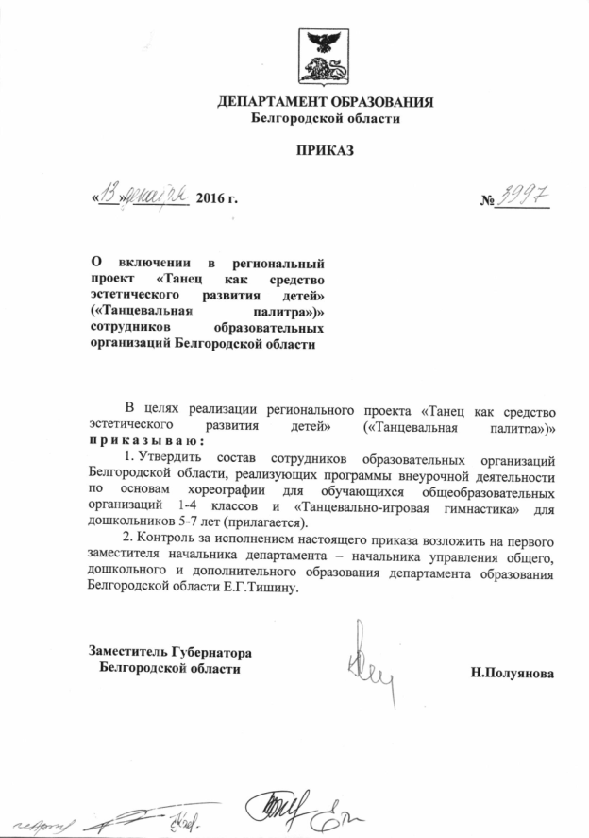

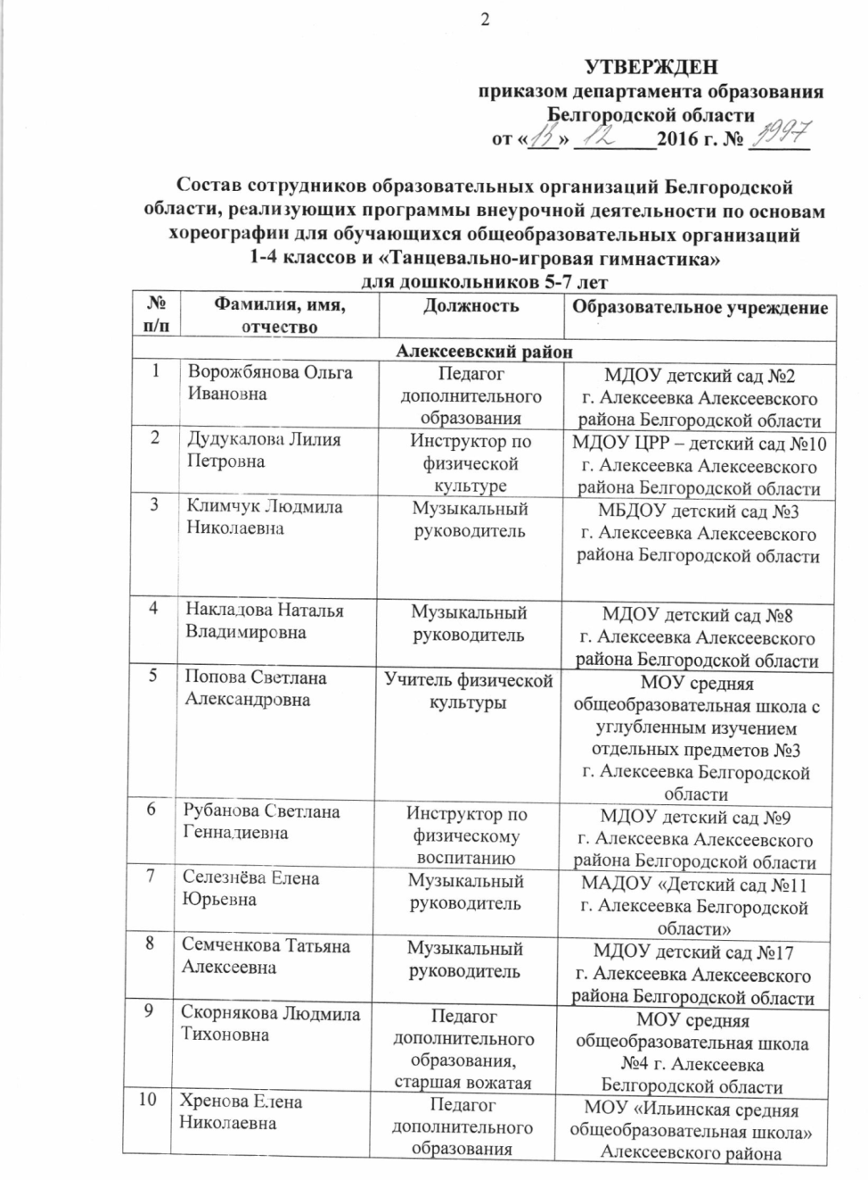
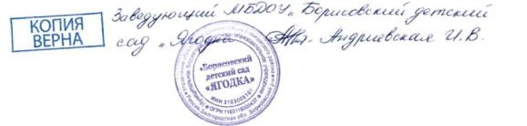
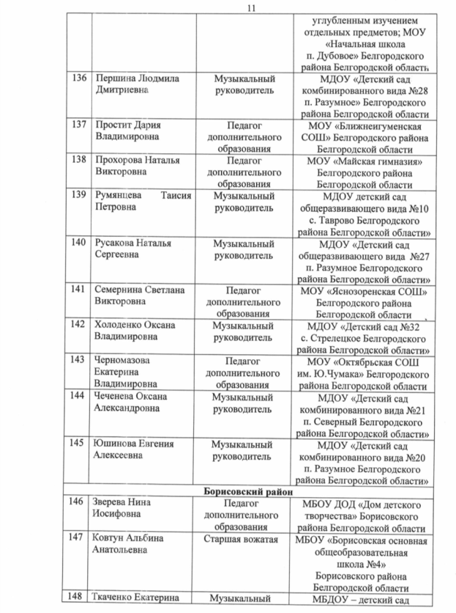
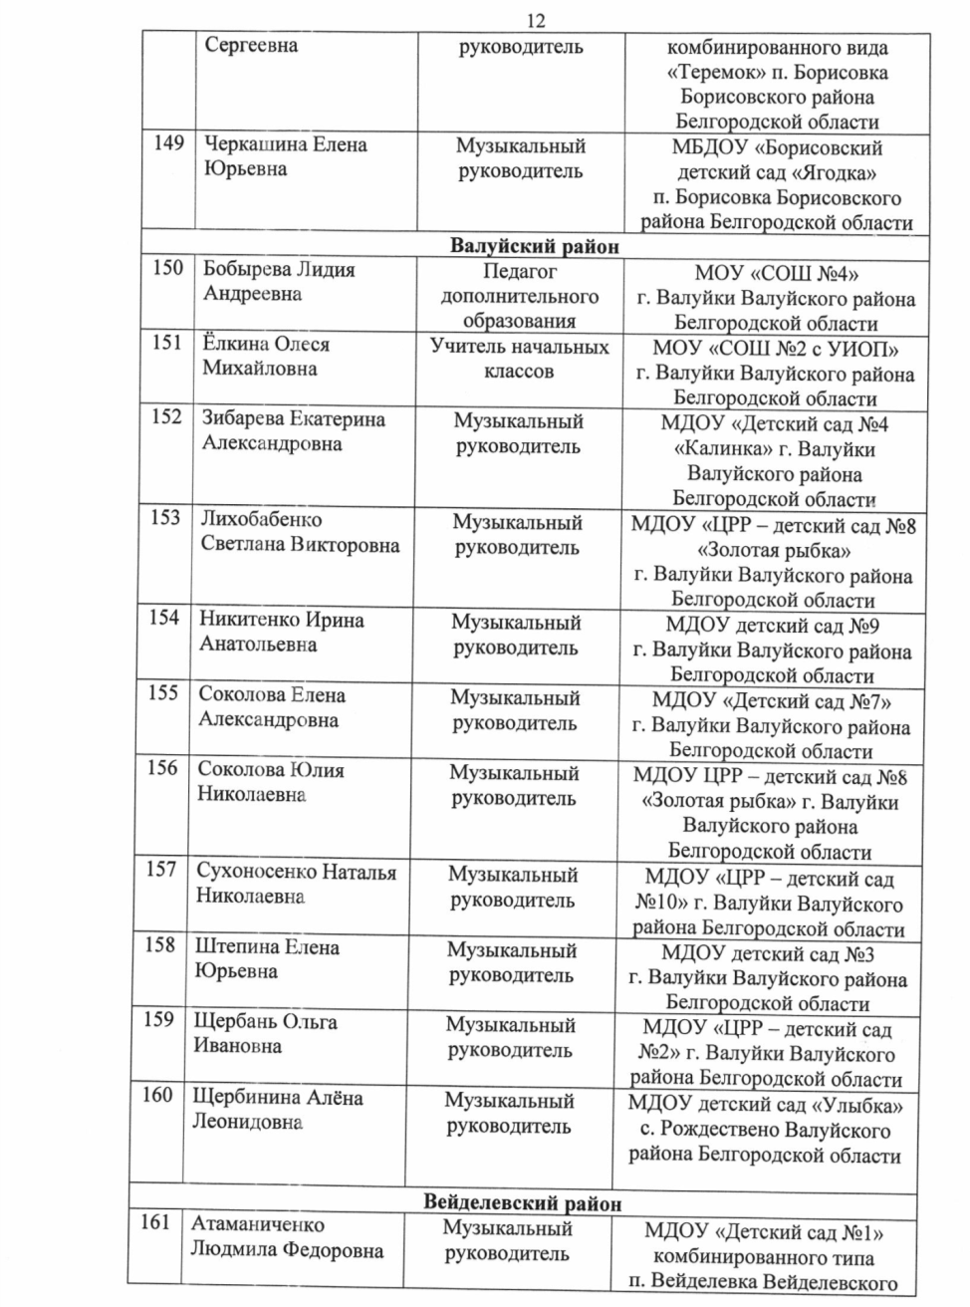
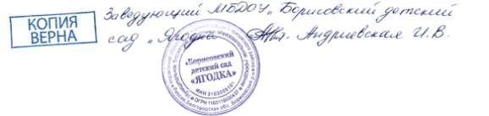
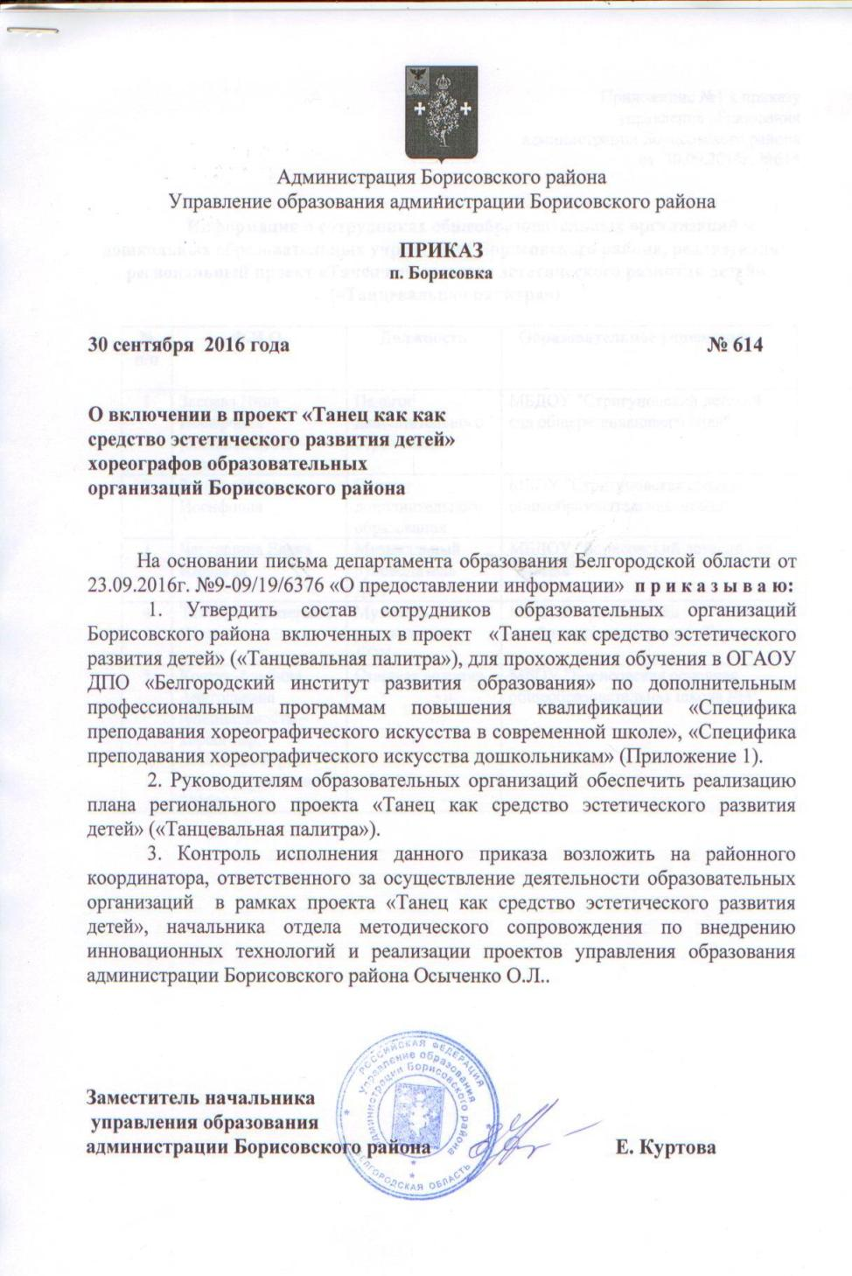

Приложение №1 к приказу
управления образования
администрации Борисовского района
от 30.09.2016г. №614

Информация о сотрудниках общеобразовательных организаций и дошкольных образовательных учреждений Борисовского района, реализующих региональный проект «Танец как средство эстетического развития детей» («Танцевальная палитра»)

№ п/п | Ф.И.О. | Должность | Образовательное учреждение
1 | Зверева Нина Иосифовна (специальность – хореограф) | Педагог дополнительного образования | МБДОУ "Стригуновский детский сад общеразвивающего вида"
2 | Зверева Нина Иосифовна | Педагог дополнительного образования | МБОУ "Стригуновская средняя общеобразовательная школа"
3 | Черкашина Елена Юрьевна | Музыкальный руководитель ДОУ | МБДОУ "Борисовский детский сад "Ягодка""
4 | Ткаченко Екатерина Сергеевна | Музыкальный руководитель ДОУ | МБДОУ - детский сад комбинированного вида «Теремок»
5 | Ковтун Альбина Анатольевна (специальность –хореограф, последние курсы хореографии июнь 2016г.)) | Старшая вожатая | МБОУ "Борисовская основная общеобразовательная школа №4"

